Práctica 3. Diseño, Montaje y Medida de Circuitos Electrónicos.

Aplicación a Circuitos RC

PARTE EXPERIMENTAL

Cuestión 1: Dibuje el mapa de conexiones internas de su placa.

Cuestión 2: Indique la constante de tiempo medida y la teórica.

τ (medida) = 1 div x 10ms/div = 10ms
τ (teórica) = RC = 10kΩ x 1μF = 10ms

Cuestión 3: Indique la constante de tiempo medida y la teórica. Justifique la diferencia entre ambas.

τ (medida) = 1,8 div x 10μs/div = 18μs
τ (teórica) = RC = 100kΩ x 100pF = 10μs

Cuestión 4: Indique el valor de la capacidad que forma el filtro con la resistencia de 100kΩ.

τ = 0,9 div x 10μs/div = 9μs
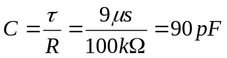

Cuestión 5: A partir del resultado anterior, estime la capacidad del cable de conexión al osciloscopio.

C_{c} + C_{i} = C = 90pF
C_{c} = 90pF – 25pF = 65pF

Cuestión 6: Dibuje las formas de ondas visualizadas en la pantalla cuando el tornillo de ajuste está en un extremo y en el otro.

Cuando tenemos el tornillo de ajuste en un extremo tenemos la siguiente onda visualizada en el osciloscopio (sonda sobrecompensada):
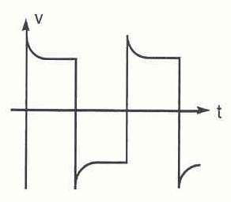

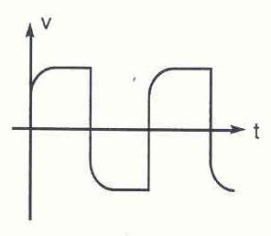
En el otro extremo de ajuste tenemos en el osciloscopio la siguiente onda (sonda subcompensada):

Cuestión 7: Compare los valores teóricos y medido de la constante de tiempo. Justifique el resultado.

τ (medida) = 1,2 div x 10μs/div = 12μs
τ (teórica) = 100kΩ x 100pF = 10μs

Cuestión 8: A partir de la constante de tiempo medida, estime la nueva capacidad parásita (sonda+cable+osciloscopio)

τ = 0,7div x 10μs/div = 7μs
